Adresseliste
[Address]
[Postal Code and City]
[Country]

Varsel om oppstart - Bustadfelt Klubben, Solund kommune
Dykkar ref.: | Vår ref.: | Dato:
[Your ref.] | 52406751/Varsel om oppstart.docx | 2026-02-27
Det vert med dette varsla oppstart av arbeid med mindre endring av detaljreguleringsplanen for Bustadfelt Klubben i Solund kommune (PlanID 201502), jf. §§ 12-1, 12-3, 12-8 og 12-14 i plan- og bygningslova (pbl).
Solund kommune ønskjer å innarbeide mindre endringar i eksisterande plan. Norconsult Norge AS utfører planendringa på vegne av kommunen.
Det er vår vurdering at endringane i liten grad vil påverke gjennomføringa eller gå utover hovudrammene i gjeldande plan. Endringane vert heller ikkje vurdert til å råke ved viktige natur- eller friluftsområdet. Endringane vert difor gjennomført som endring av reguleringsplan jamfør pbl §12-14.
Bakgrunn
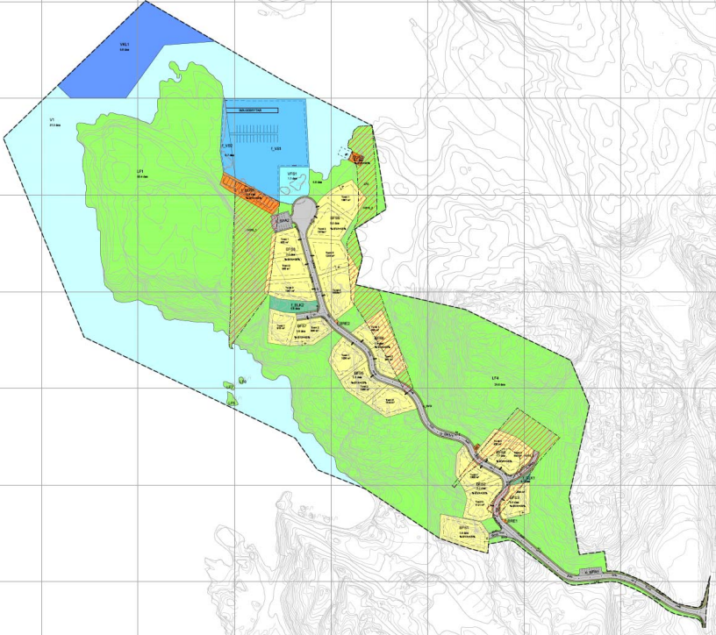
Figur 1: Gjeldande detaljreguleringsplan bustadfeltet Klubben.

Gjeldande plan (Figur 1) omfattar eit område på 172 daa og har som formål å regulere 19 bustadtomter. Planen legg òg til rette for leikeareal, naustområde og småbåthamn, samt opparbeiding av ein køyreveg på omlag 650m frå fylkesveg 606 i aust til Djupegåven i nordvest.
Formål med endringar
- Fjerne Felt O_SPA1 i plankart og tilbakeføre til anna veggrunn og blågrønn-struktur. Regulere ny parkeringsplass i eksisterande lomme vest for o_SPA1
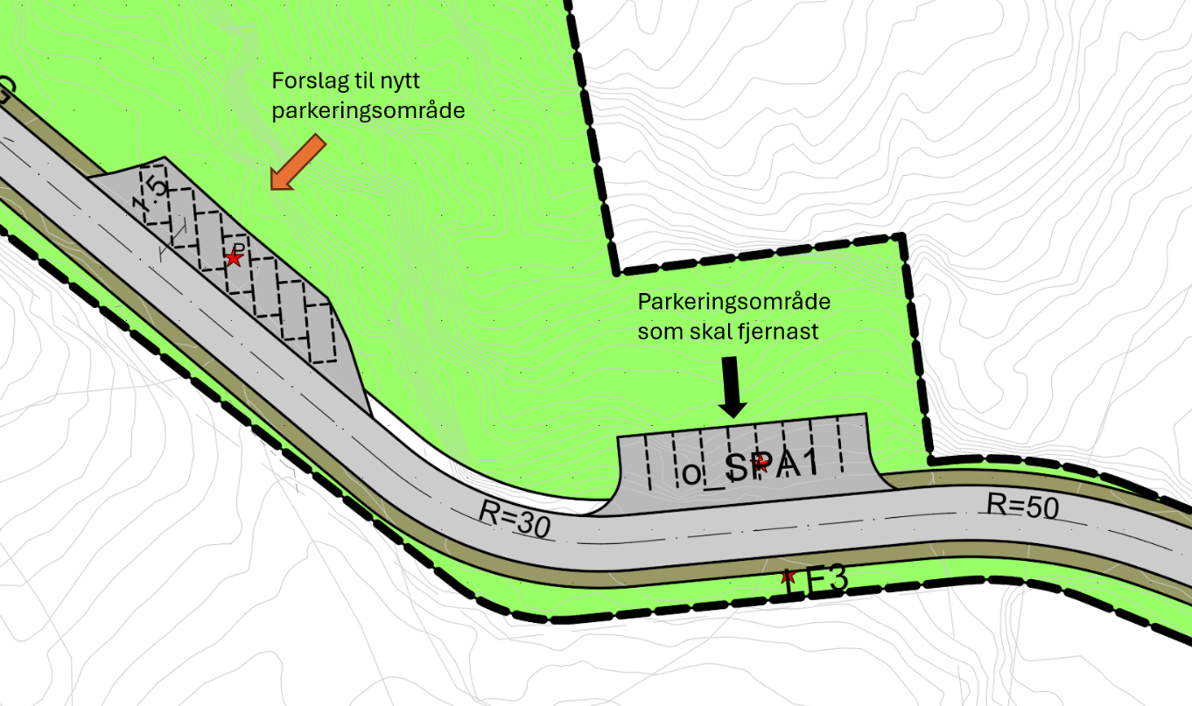
Figur 2: Parkeringsplass i felt O_SPA1 som er føresett fjerna og tilbakeført til anna veggrunn og blågrøn struktur. Forslag til ny plassering for parkeringsplass ligg omlag 50m vest for felt o_SPA1.
Det regulerte offentlege parkeringsarealet (o_SPA1) på 111 m² er vurdert som eit stort og kostbart inngrep som det ikkje er aktuelt å realisere. Det vert difor føreslege å fjerne feltet frå plankartet og tilbakeføre arealet til anna veggrunn og blågrønn struktur. Det er samstundes framleis behov for parkeringsplassar i området. For å ivareta dette behovet vert det føreslege å regulere ein ny parkeringsplass om lag 50 meter vest for dagens plassering, i ei eksisterande veglomme på nordsida av vegen. Terrenget er allereie planert og grusa og vurdert som meir eigna for føremålet. Den nye parkeringsplassen skal romme sju skråstilte parkeringsplassar og vil gje ei meir føremålstenleg og gjennomførbar løysing enn dagens alternativ.
- Omdisponere og regulere inn arealet som er sett av til helikopterlandingsplass, felt O_LU, i kommuneplanen sin arealdel (KPA).
Arealet (4220m²) er sett av til helikopterlandingsplass i KPA og grensar mot gjeldande detaljreguleringsplan for Bustadfelt Klubben. Området er i samråd med pilotar frå Helse Førde ikkje lenger vurdert som aktuelt for helikopterlandingsplass på grunn av fallvindar frå fjellrekkja på austsida av Hardbakke (Ramnenipa).
Arealet vert føreslått innlemma i detaljreguleringsplanen for å dekke naudsynt behov til renovasjon og postkassehus for heile bustadfeltet, inkludert avkøyringslomme for renovasjonskøyretøy. Resterande areal vert regulert til offentleg friområde.
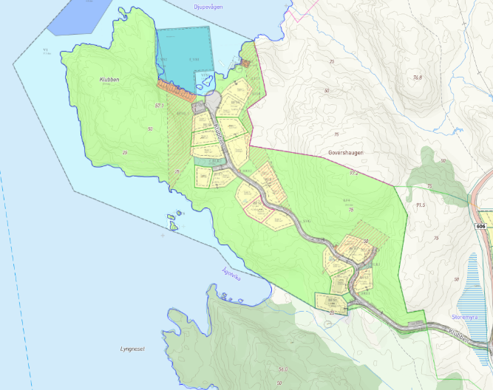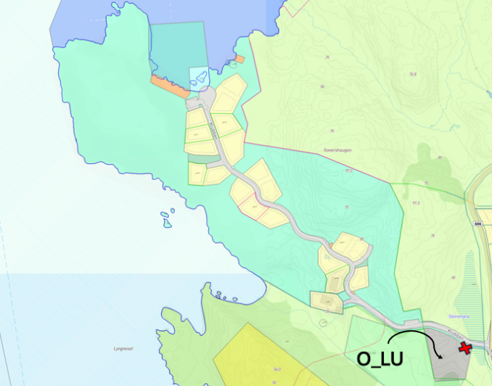
Figur 3: Illustrasjon av detaljregulering bustadfeltet Klubben (til venstre) og kommuneplanen sin arealdel (til høgre), som syner korleis planområdet vert utvida ved å innlemme arealet som er avsett til O_LU. Raudt kryss illustrerer omtrenleg plassering av ønska boss- og postkassehus.
Endringa inneber ei utviding av planområdet, men sidan utvidinga i hovudsak gjeld tilbakeføring av areal frå helikopterlandingsplass til friområde vert det vurdert som ei mindre endring. Dette føreset likevel at det ikkje kjem protestar frå naboar eller grunneigarar.
- Justere vegbana SV frå P10 til P130 (sjå Figur 3).
Formålet med justeringa er å optimalisere den regulerte vegen slik at svingen vert meir trafikksikker. Bustadtomta som vert direkte råka av endringa vil utgå og tilbakeførast til grøntstruktur.
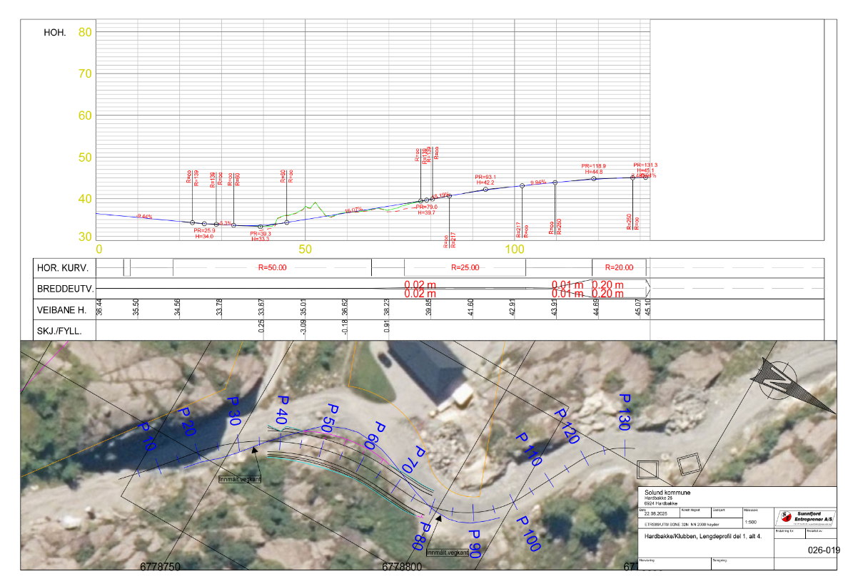
Figur 4: Illustrasjon ønska justering av veg SV

- Opne for endring av føresegn knytt til stigning, med formål om å lette på krav til maksimal stigning frå dagens 12%.

Vurdering av krav om konsekvensutgreiing
Av pbl. §12-14 første ledd går det fram same bestemmelsar gjer seg gjeldande ved endring av reguleringsplan, som ved utarbeiding av ny plan. Planendringa er difor vurdert etter forskrift om konsekvensutgreiing. Forskrifta om konsekvensutgreiingar skil mellom planar og tiltak som alltid skal konsekvensutgreiast (§6), og planar og tiltak som skal vurderast nærmare (§8).
Det føl av KU-forskrifta §6 punkt b at reguleringsplanar som er i samsvar med tidlegare konsekvensutgreidde planar er unnateke krav om konsekvensutgreiing. Sidan endringane blir vurderte som mindre endringar i medhald av pbl. §12-14, legg vi til grunn at dei i det vesentlege er i samsvar med gjeldande plan.
Eventuelle vurderingar etter §8 føreset at tiltak er nemnd i vedlegg II, og vil ha vesentlege verknadar for miljø eller samfunn (etter §10). Endringane omfattar ikkje tiltak som er nemnd i vedlegg II. Det føreligg heller ingen informasjon som tilseier at føreslåtte endringar vil ha vesentlege verknadar for miljø eller samfunn. Det er difor vår vurdering at planendringane ikkje medfører krav til konsekvensutgreiing etter verken §6 eller 8.
Dette utelukkar likevel ikkje at andre mynde kan stille bestemte krav om utgreiingar for å få saka tilstrekkeleg opplyst før den vert lagt fram til handsaming. Vi understrekar at endringane ikkje kan leggast fram til politisk handsaming før berørte interesser har fått høve til å uttale seg.
Vidare prosess
Arbeidet er i oppstartsfasen. Planen vert lagt ut til offentleg ettersyn når kommunen finn framlegga tilfredsstillande. Planen med tilhøyrande dokument vil femne om:
- Revidert plankart
- Reviderte planføresegner og planomtale
- Notat som klargjer kva endringar som er gjort med vurdering av verknaden av desse
For nærmare informasjon om planarbeidet, eller dersom du har opplysningar, synspunkt, merknadar, planar eller informasjon om tinglyste rettar som kan vere av interesse for planarbeidet, ber vi om at du tilskriv:
Sindre Eikenes
mob. 99117623
e-post: Sindre.Eikenes@norconsult.com
Frist for å sende inn merknadar er sett til 13.04.2026
Ein ber om at merknadar vert merka med ref.: Mindre endring Bustadfelt Klubben
Med venleg helsing
Norconsult Norge AS
Sindre Eikenes

